1. Создать два разных VPC.
2. Сделать так, чтобы между ними был коннекшен (один инстанс из одного VPC, смог достучаться до второго инстанса, который в другом VPC) по SSH.

Создал VPC matbos_pub и matbos_priv

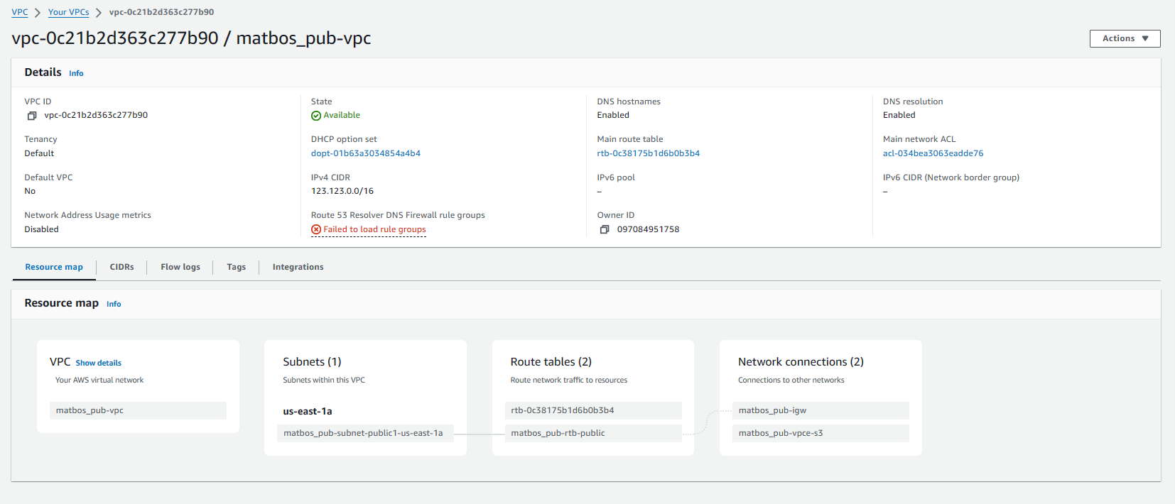

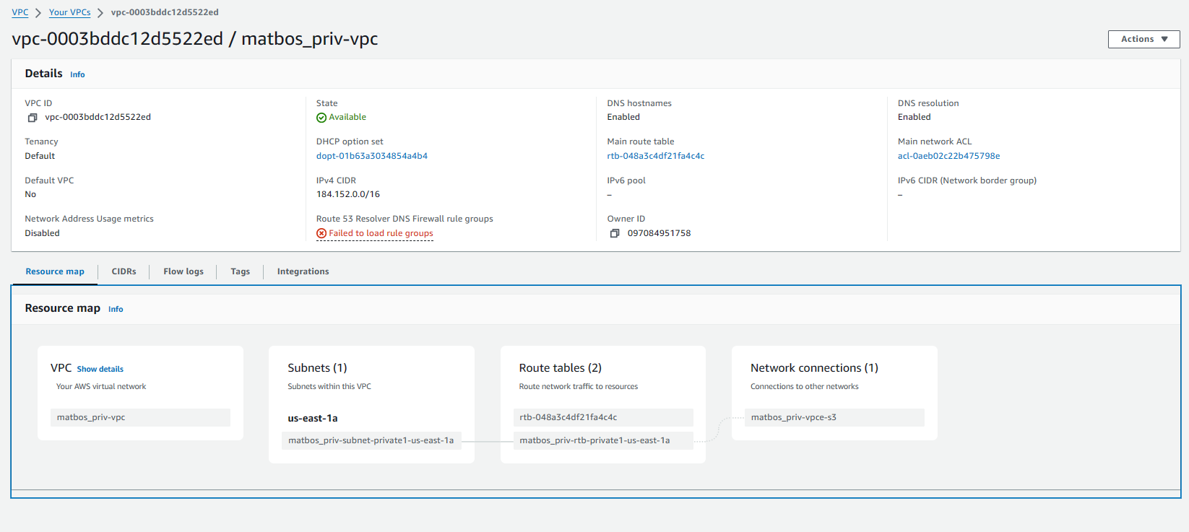

После чего создал два инстанса matbos_pub и matbos_priv

**matbos_pub**

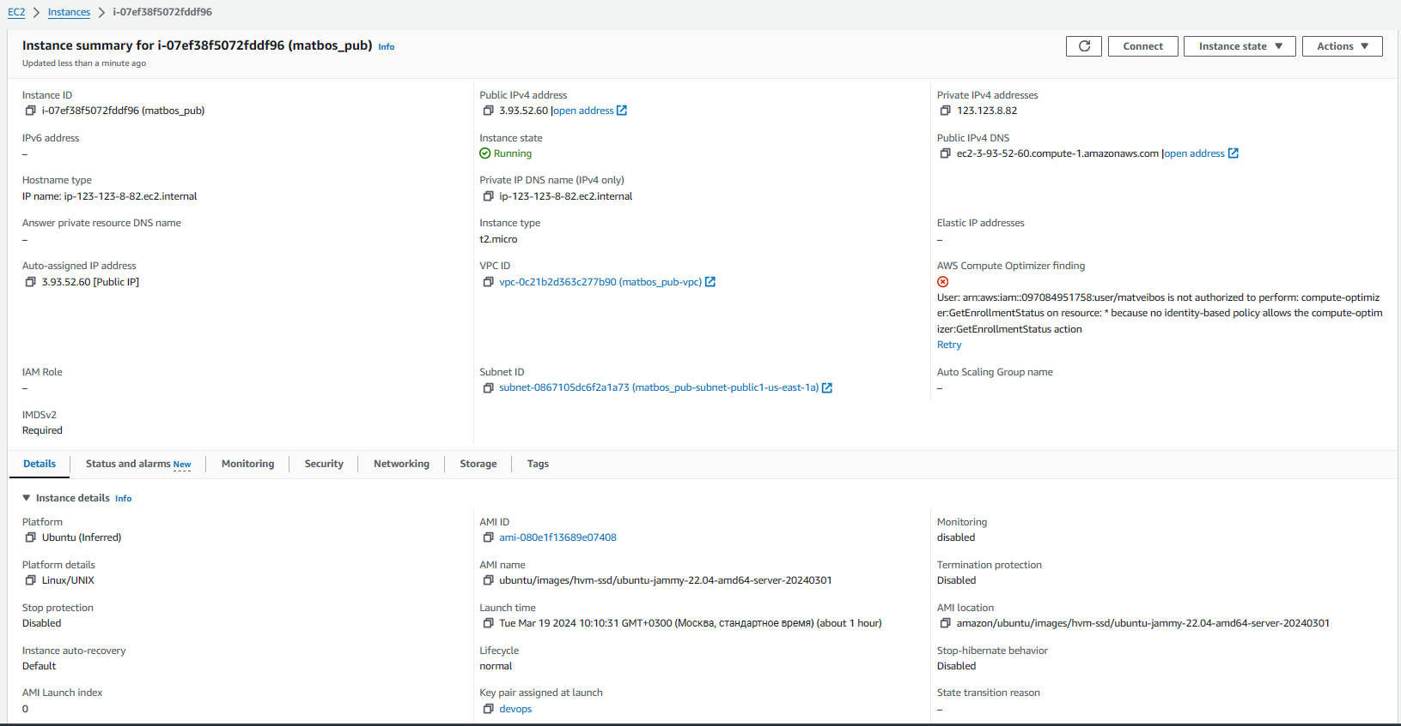

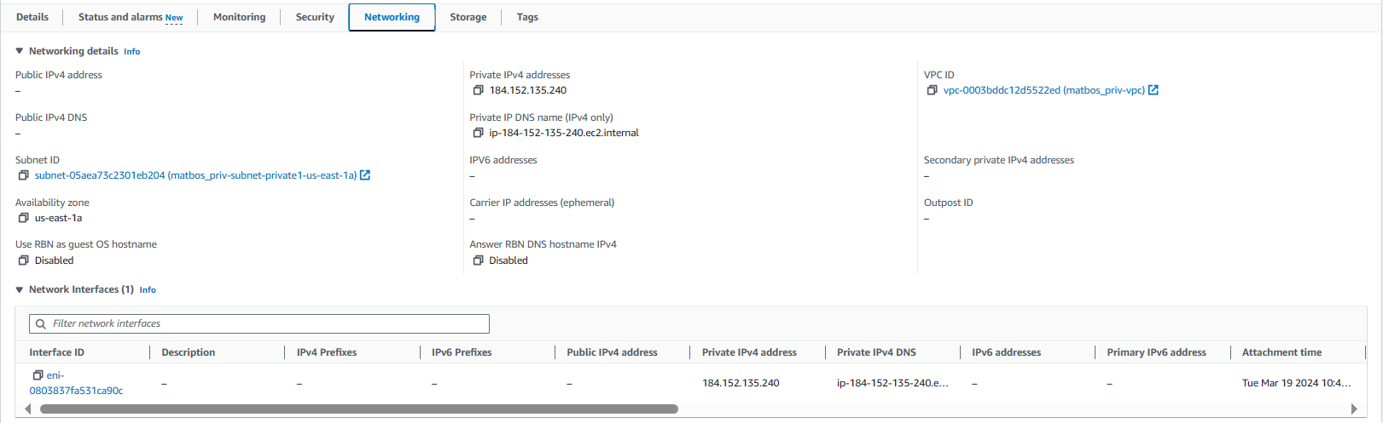

**matbos_priv** (только приватный адрес)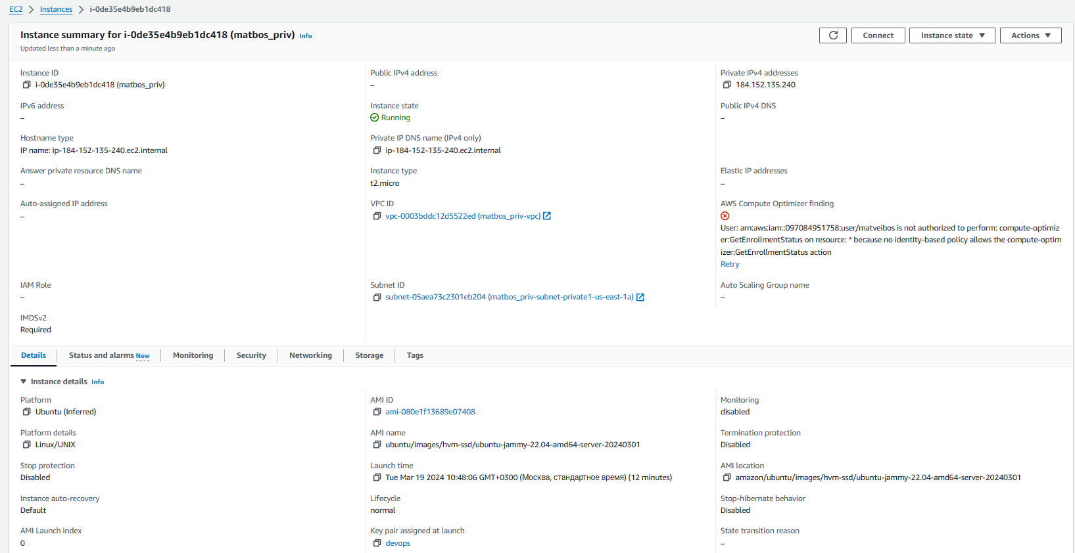

Вкладка безопасности

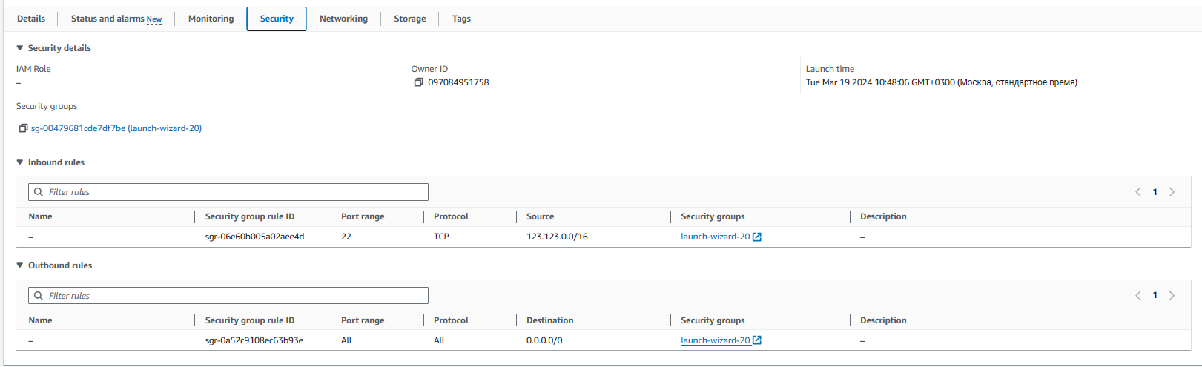

Вкладка сетей

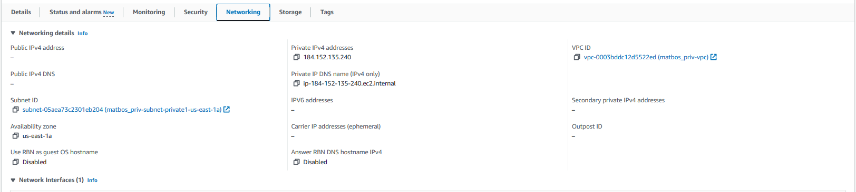

После создания инстансов создал peering connection matbos_pc1

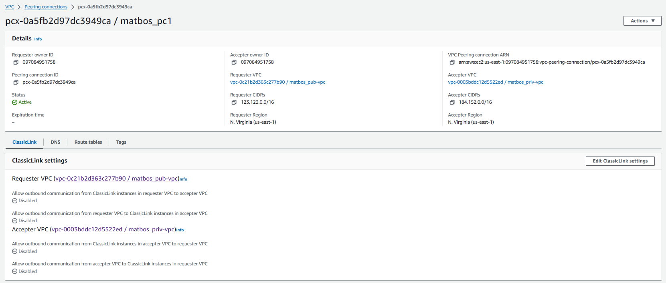

После чего подтвердил запрос со стороны matbos_priv

После подтверждения peering connection (по факту физическое соединение проводом) необходимо настроить маршрутизацию. Для этого добавил в routes tables соответствующие CIDR( (на всякий случай в обе таблицы)

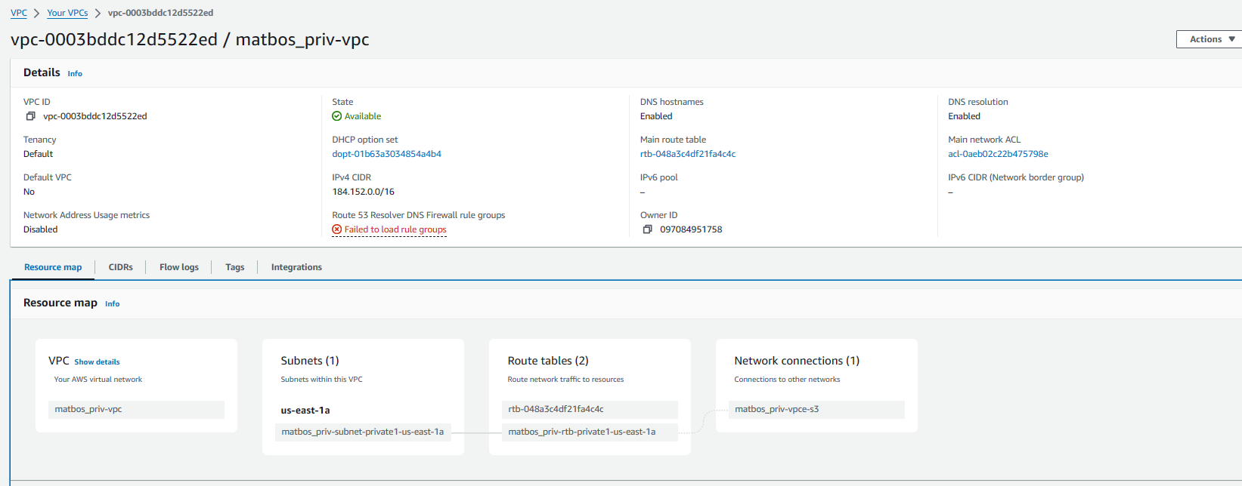

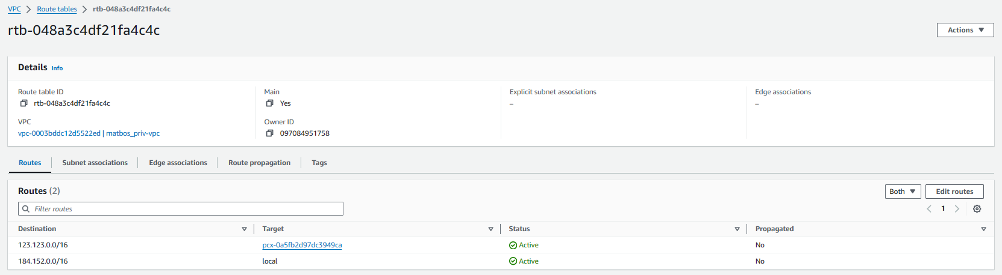

И вторая

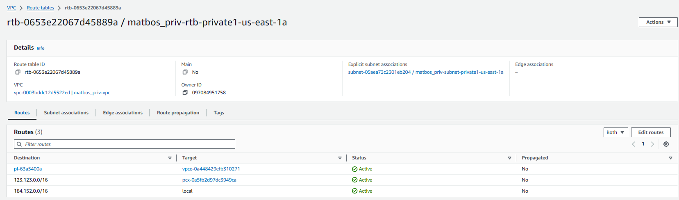

И еще две из matbos_pub vpc

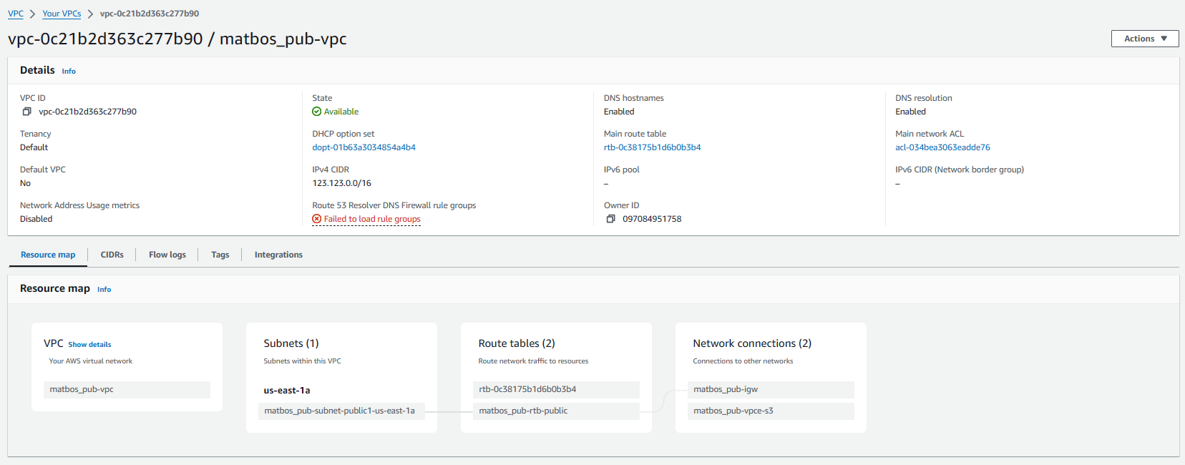

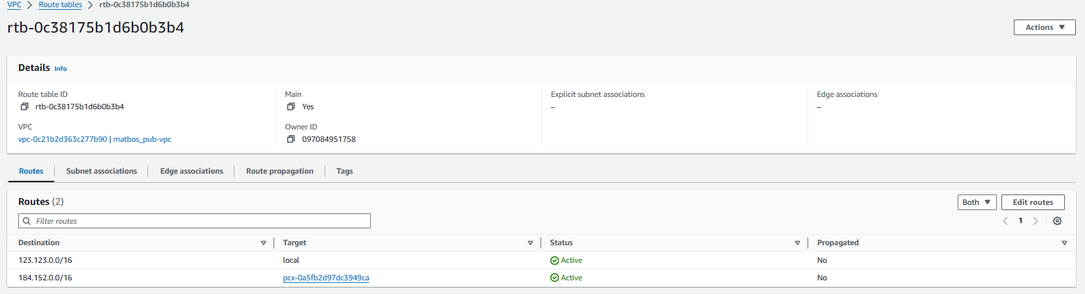

И вторая

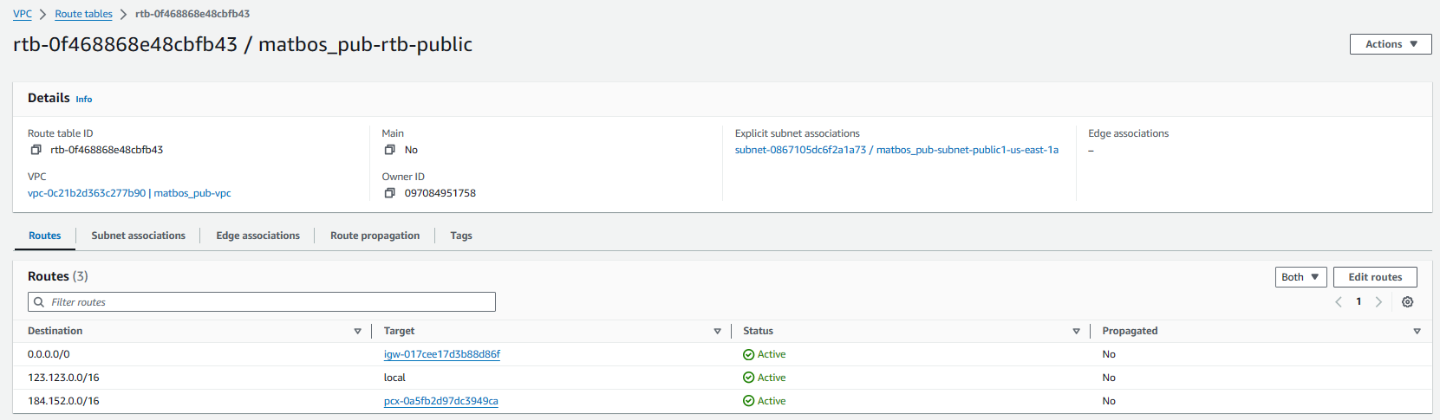

После чего необходимо перенести ключ devops.pem на машину с паблик ip дать ему права только для чтения и выполнить команду  ssh -i "devops.pem" [ubuntu@184.152.135.240](mailto:ubuntu@184.152.135.240). Результат этой команды представлен ниже

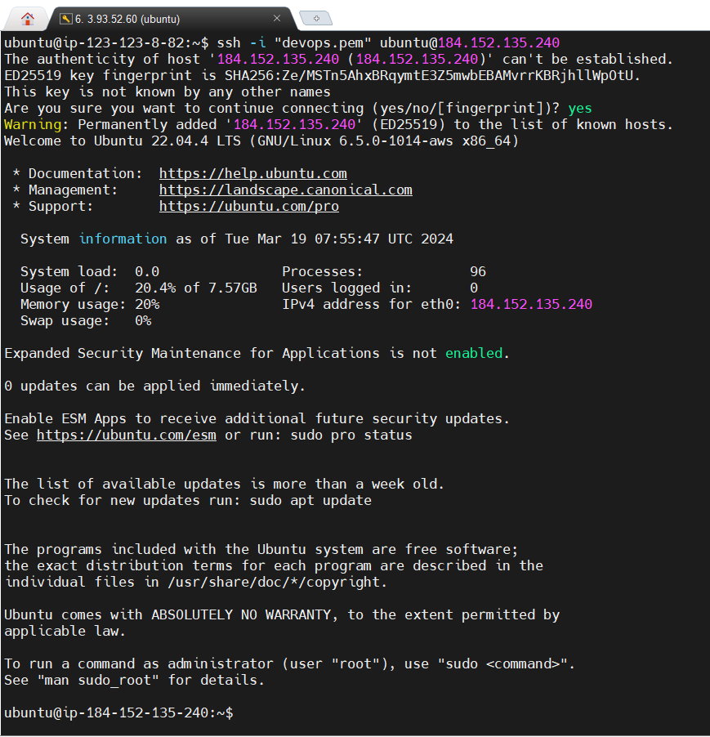

Собственно доступ обеспечен.